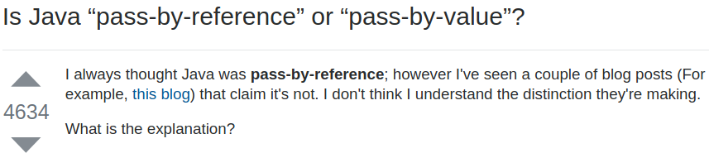
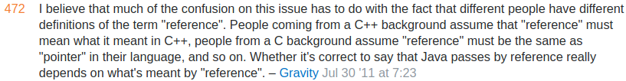
Javadaki referencelar C’deki pointerlar ile aynı. C de bir pointerı fonksiyona parametre olarak verdiğimizde , pointerın DEĞERİ bir LOKAL DEĞİŞKENE kopyalanır ve biz fonksiyonun içerisinde o lokal pointer ile işlem yaparız . Pointerın gösterdiği obje değişir ancak fonksiyona parametre olarak girilmiş orjinal pointer kesinlikle değişmez
C++ daki ‘reference’ ve Java/C’deki ‘reference’ ÇOK FARKLI.
- “Pass_by_Referance_C_CPP.odt” ‘de açıklaması var

